# Лабораторная работа 2.

## Задание 1. Знакомство с типами данных.

1. Какой тип данных наиболее подходит для хранения даты рождения сотрудников организации? ____________________ DATE
2. Какой тип данных необходимо использовать для сохранения изображений в файловой системе? _________________

TEXT или VARCHAR - для хранения пути к файлу. Если нужно хранить само изображение в БД, то BYTEA

1. Какой тип данных наиболее подходит для хранения значений в столбце Зачет – Сдал/Не сдал? _____________________ BOOLEAN
2. Какой тип данных наиболее подходит для хранения момента оформления заказа в Интернет-магазине?

TIMESTAMP или TIMESTAMP WITH TIME ZONE

1. Какой тип данных позволит сохранить срок годности товара?

DATE или INTERVAL

1. В таблице с сотрудниками столбцу «название должности» присвоен тип данных text. Верно это или нет? Почему?

Верно. Тип TEXT позволяет хранить строковые данные произвольной длины.

https://postgrespro.ru/docs/postgrespro/current/datatype-character

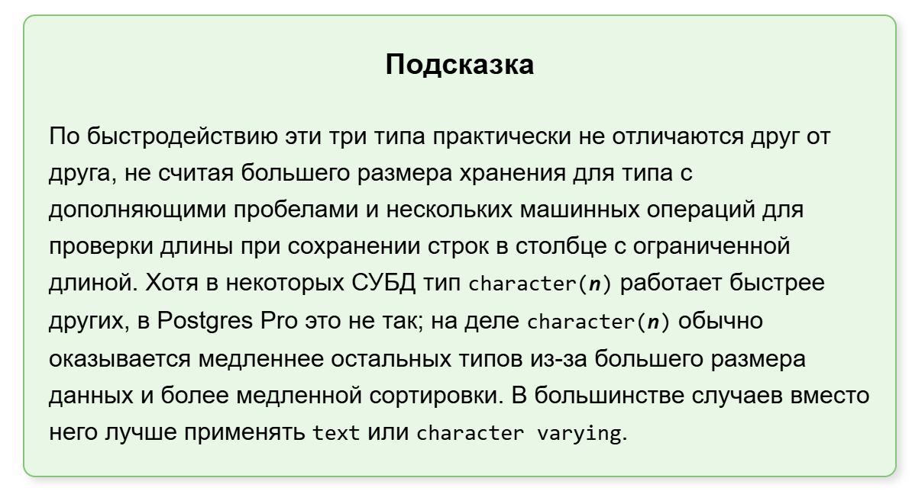

1. Какое представление даты **1 февраля 2022 года** является корректным для типа данных **date** в PostgreSQL:

* '2022-01-02'
* '2022-02-01'
* '02-01-22'
* '22-Feb-01'
* '01-Feb-22'
* '1:2:2022'

Выполните проверку и предоставьте использованный вами код.

**SELECT**

string_date,

string_date::**date** **as** *converted_date*

**FROM** (**VALUES**

('2022-01-02'),

('2022-02-01'),

('02-01-22'),

('22-Feb-01'),

('01-Feb-22')

('1:2:2022')

) **AS** dates(string_date)

Изображение выглядит как текст, снимок экрана, программное обеспечение, число

Содержимое, созданное искусственным интеллектом, может быть неверным.

1. Проанализируйте следующий запрос:  
   **select to_char(current_timestamp, 'HH12:MI:SS') ;**  
   Выполните и запишите полученный результат.

current_timestamp — возвращает текущие дату и время с часовым поясом.

Функция TO_CHAR() преобразует значение даты/времени в строку с заданным форматом.

HH12:MI:SS означает:

* HH12 — часы в 12-часовом формате,
* MI — минуты,
* SS — секунды.

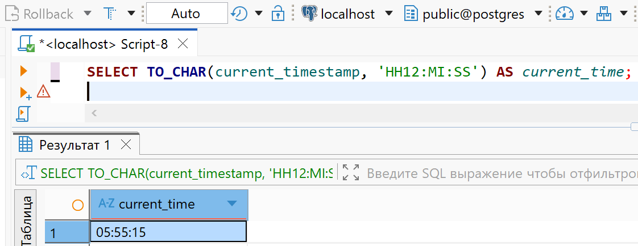

## Задание 2. Знакомство со встроенными функциями

1. Какая встроенная функция (функции) позволяет:
2. Извлечь месяц из даты? _________________

EXTRACT(MONTH FROM date)

DATE_PART('month', date)

1. Получить текущую дату? _________________

CURRENT_DATE

NOW()::DATE

CURRENT_TIMESTAMP::DATE

1. Узнать интервал между 2 датами? _____________

AGE(date1, date2)

date1 - date2

1. Равнозначны ли следующие выражения:

* CAST('2022' as integer);
* '2022'::integer

Да. Оба выражения преобразуют строку '2022' в целое число

1. Какая функция позволяет выполнить замену NULL значения на значимую величину?

COALESCE(column, replacement_value)

1. Какая функция (функции) позволяет получить:
   1. Часть строки, удовлетворяющую заданной маске?

SUBSTRING(string FROM pattern)

REGEXP_MATCH(string, pattern)

* 1. Первые 10 символов в строке

LEFT(string, 10)

SUBSTRING(string, 1, 10)

SUBSTRING(string FROM 1 FOR 10)

* 1. Все символы справа, начиная с указанной позиции

RIGHT(string, n)

SUBSTRING(string FROM position)

1. Какая функция используется для округления числа до 2-х знаков после запятой?

ROUND(number, 2)

1. Какая функция используется для генерации случайных чисел?

RANDOM()

1. Какие служебные функции возвращают:
   1. имя пользователя сеанса ______________________

SESSION_USER

* 1. код серверного процесса, обслуживающего текущий сеанс________________

PG_BACKEND_PID()

* 1. информация о версии PostgreSQL________________________________

VERSION()

1. Из фразы «Music is generally defined as the #art of arranging #sound to create some combination of #form, #harmony, #melody, #rhythm or otherwise expressive #content» выведите все хэштеги с помощью функции **REGEXP_MATCHES**.

**SELECT** **unnest**(**REGEXP_MATCHES**(

'Music is generally defined as the #art of arranging #sound to create some combination of #form, #harmony, #melody, #rhythm or otherwise expressive #content',

'#\w+',

'g'

)) **AS** *hashtag*;

Изображение выглядит как текст, линия, Шрифт, число

Содержимое, созданное искусственным интеллектом, может быть неверным.